**Language Management Solution (LMS system)**

1. **Mục đích**:  
   - Tạo trang Web học ngôn ngữ cho người đi làm, người học online,…dễ dàng tiếp cận và quản lý.  
   - Tạọ App di động cho người học dễ dàng truy cập để học mỗi ngày và theo dõi lộ trình học của cá nhân.
2. **Specification**:  
   ***Admin:***  
   - Tạo Course (Edit, Delete) và có thể Add Mentor vào một khóa học nào đó.   
   - Xử lý các request của hệ thống (Như request join vào Course của Mentor, request tạo account của Mentor..)  
   - Quản lý việc hiển thị danh sách các bài báo trên trang chủ của hệ thống: thêm, sửa, xóa, link dẫn các bài báo có ích.  
   - Tham gia vào các bài thảo luận chung.  
     
   ***Mentor:***   
   - Tạo tài khoản Mentor của mình (chờ xác nhận của phía Admin)  
   - Chấp nhận/ Join vào Course  
   - Thêm Lession, nội dung Lession, Thêm bài Test, hay Comment vào Course đã được Join vào.  
   - Xem thống kê khóa học sau mỗi Lession, sau mỗi bài kiểm tra, xem tỉ lệ hoàn thành khóa học của mỗi Learner trong Course.  
   - Tham gia vào các bài thảo luận chung.

***Learner: (Trên WEB và APP)***

- Tạo account cá nhân free.  
- Tìm kiếm khóa học / xem khóa học gợi ý cho lộ trình học cá nhân.  
- Join vào khóa học bằng cách BuyCourse / Free bằng cách nhập mã CODE dành cho nhân viên công ty.  
- Xem nội dung Course/Lession và nhận được thông báo khi có Course/Nội dung mới.  
- Làm bài Test khi có thông báo từ Course.  
- Comment vào Course đã Join  
- Đánh giá Coursr và đánh giá Mentor trong Course.  
- Tham gia vào các bài thảo luận chung.

1. **Techincal Requirements**:

+ Backend : NodeJS

+ Frontend : AngularJS

1. Demo Design:   
   HomePage:  
   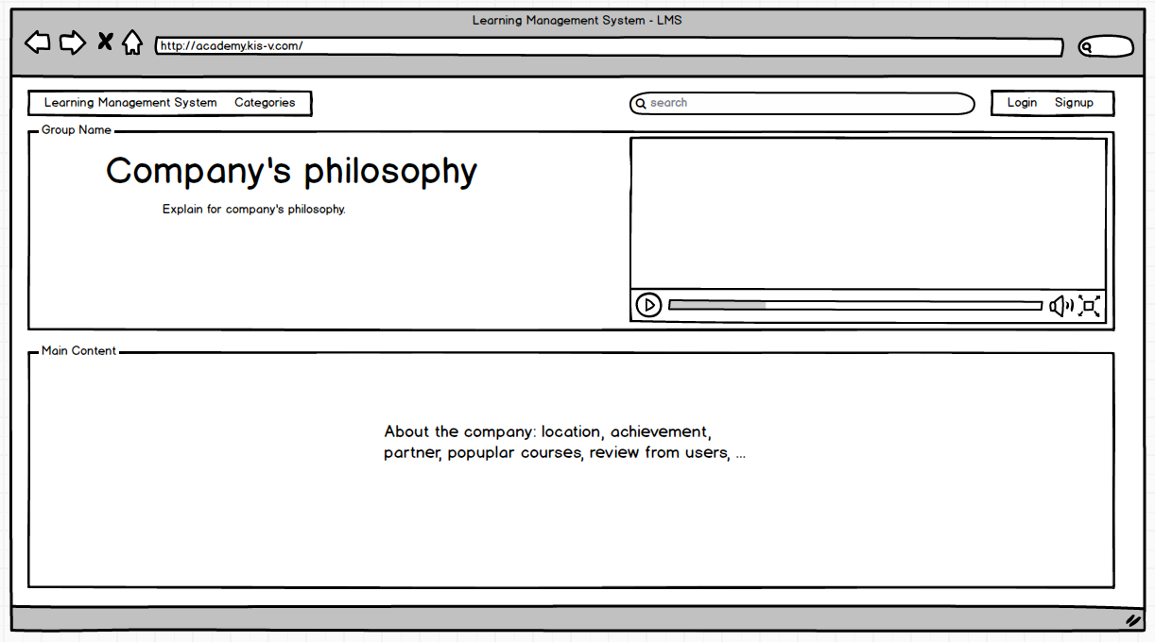  
     
   LoginPage:   
   RegisterPage:   
   MentorPage:  
   ContentOfCourseManagePage(Mentor)

ViewCoursePage: (Learner)  
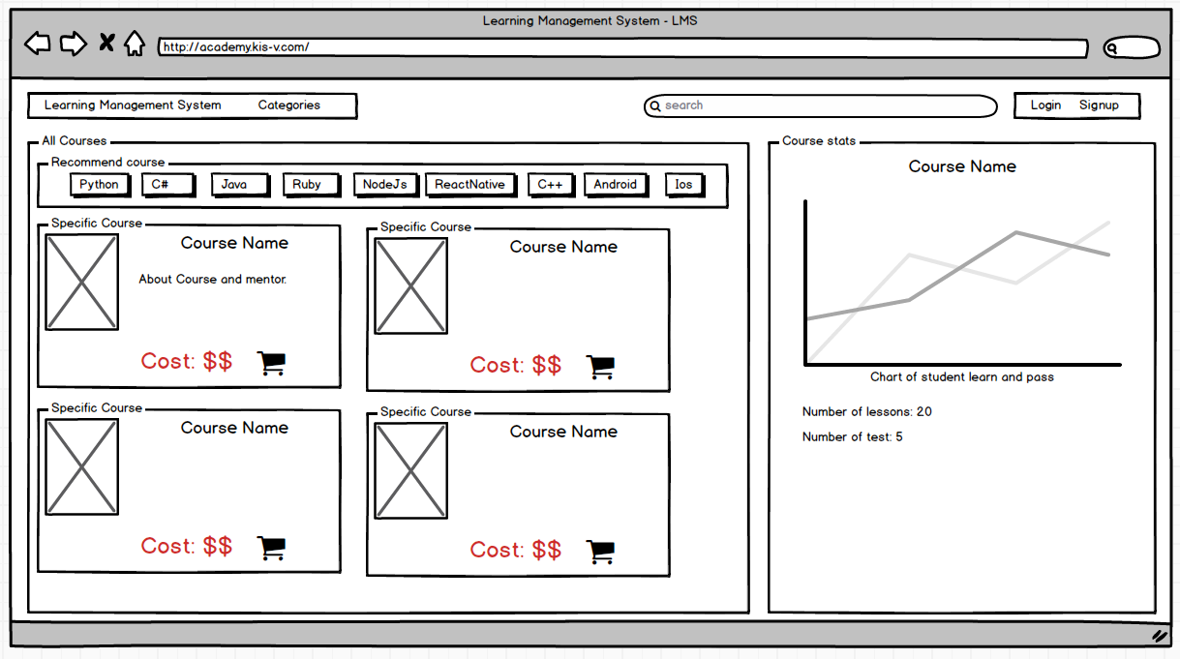  
ViewCoursePage: (Admin)

***Admin:***  
- Tạo Course (Edit, Delete) và có thể Add Mentor vào một khóa học nào đó.   
- Xử lý các request của hệ thống (Như request join vào Course của Mentor, request tạo account của Mentor..)

***Mentor:***   
- Tạo tài khoản Mentor của mình (chờ xác nhận của phía Admin)  
- Chấp nhận/ Join vào Course  
- Thêm Lession, nội dung Lession vào Course đã được Join vào.  
- Xem thống kê khóa học sau mỗi Lession, sau mỗi bài kiểm tra, xem tỉ lệ hoàn thành khóa học của mỗi Learner trong Course.  
- Xem thống kê thời gian học của toàn bộ Learner trong Course cùng với điểm số ( theo đồ thị )   
biến 1: Thơi gian học theo Lession  
biến 2: Điểm số sau bài test mỗi Lession  
biến 3: Lession

Dùng đồ thị 3 biến

***Learner: (Trên WEB và APP)***

- Tạo account cá nhân free.  
- Tìm kiếm khóa học / xem khóa học gợi ý cho lộ trình học cá nhân.  
- Join vào khóa học bằng nhập mã CODE dành cho nhân viên công ty.  
- Xem nội dung Course/Lession và nhận được thông báo khi có Course/Nội dung mới.  
- Làm bài Test khi có thông báo từ Course.   
- Đánh giá Coursr và đánh giá Mentor trong Course.

- Xem đồ thì hoàn thành khóa học của từng thành